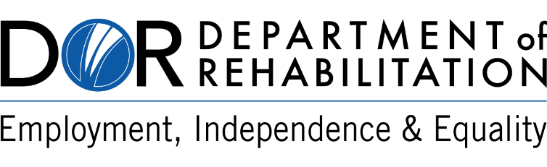

Gavin Newsom
Governor
State of California
Health and Human Services Agency

Presentación del Portal de Conexiones de Rehabilitación Profesional (VRC) del Departamento de Rehabilitación

Estimado Proveedor:

El Departamento de Rehabilitación (DOR) se complace en anunciar la implementación inicial del Portal de Conexiones de Rehabilitación Vocacional (VRC). El Portal de VRC es un sitio en línea que permitirá la automatización de los procesos de negocio y los flujos de trabajo. Una vez introducido en su totalidad, el Portal ayudará a los consumidores y proveedores del DOR a ahorrar tiempo y a incrementar la eficiencia y la precisión mediante la automatización de las tareas. Algunos consumidores y proveedores de DOR comenzarán a notar cambios menores en los procesos a partir del 19 de enero de 2021.

¿Por qué DOR está haciendo este cambio?
- Para perfeccionar nuestro servicio al cliente.
- Para mejorar y eliminar procesos manuales engorrosos.

¿Qué cambios puede esperar?
En el marco de la implementación inicial del Portal de VRC, ahora las autorizaciones enviadas a los proveedores por correo electrónico provendrán desde noreply@dor.ca.gov. Esta función reducirá los procesos manuales actuales del DOR al enviar de forma automática las autorizaciones a los proveedores una vez emitidas. De esta forma, agilizamos los servicios a las personas a las que atendemos.

Tenga en cuenta que los proveedores que opten por no recibir autorizaciones por correo electrónico no verán reflejado ningún cambio en los procesos actuales.

¿Cuáles son los beneficios para usted?
Aunque estamos efectuando cambios pequeños en esta implementación inicial del Portal de VRC, el desarrollo futuro del portal les permitirá a los proveedores:
- Enviar facturas.
- Comprobar el estado de los pagos de las facturas.
- Ver y actualizar la información de contacto del proveedor y la dirección postal/comercial presente en los registros de DOR.
- Completar una versión electrónica del formulario de Registro de Datos del Beneficiario (STD204).

¿Qué puedo hacer para que la transacción se realice sin complicaciones?
Si desea aprovechar las funciones del Portal de VRC, póngase en contacto con su oficina local del DOR para comprobar si la siguiente información está actualizada:
- Direcciones postales para el pago de facturas.
- Direcciones comerciales donde se prestan servicios.
- Direcciones de correo electrónico de cada local comercial donde se deben enviar las autorizaciones.
- Nombre de la persona de contacto.
- Número de teléfono de contacto.

El Portal de VRC es un proyecto en curso y se ampliará continuamente para atender las necesidades de los consumidores y proveedores del DOR. En caso de que tenga preguntas sobre el Portal de VRC, póngase en contacto con su oficina local del DOR o visite la página web www.dor.ca.gov.

